DIPLOM
Za nejlepší hospodaření s odpadem a elektřinou v 1. pol. školního roku 2025-26

Udělujeme pochvalu třídě:
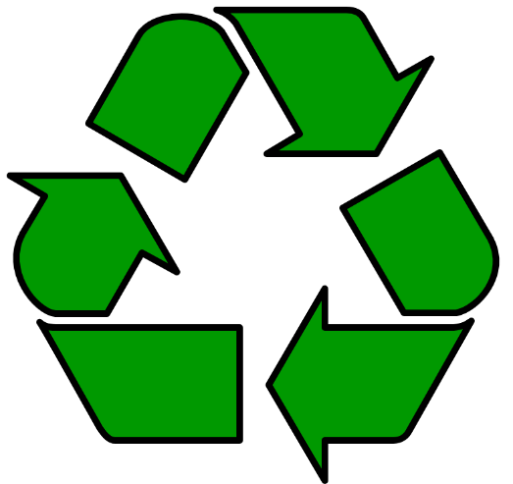
VIII. B za 1. místo

